《数据库系统概论》

课程设计报告

《银行储蓄业务管理系统》

班级：

学号：

姓名：

目录

[一、 系统需求分析 14](#_Toc13598)

[（一） 需求概述 14](#_Toc23987)

[（二） 数据流分析 16](#_Toc7961)

[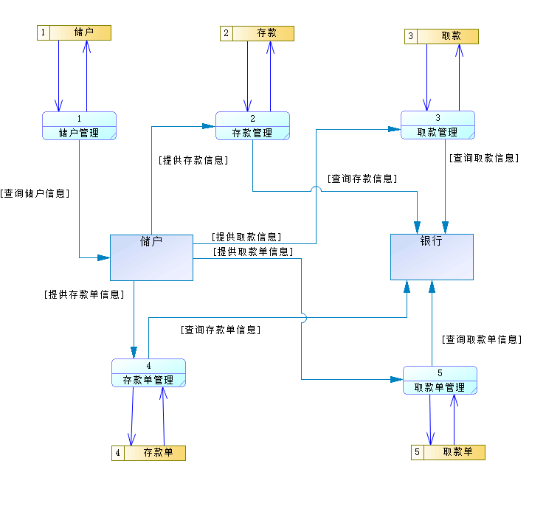 17](#_Toc4711)

[（三） 数据字典 18](#_Toc5934)

[二、 数据库概念结构设计 21](#_Toc7475)

[（一） 实体分析 21](#_Toc31937)

[（二） 联系分析 24](#_Toc15667)

[（三） 概念模型分析（.PDM图） 26](#_Toc28924)

[三、数据库逻辑逻辑结构设计 27](#_Toc12133)

[（一）概念模型转化为逻辑模型 27](#_Toc18318)

[1. 一对一关系的转化 27](#_Toc30745)

[2. 一对多关系的转化 27](#_Toc25045)

[3. 多对多关系的转化 27](#_Toc16190)

[（二）逻辑模型设计（CDM图） 28](#_Toc28953)

[三、 数据库物理实现 29](#_Toc28531)

[（一） 表设计 29](#_Toc8724)

[1.储户信息表设计 29](#_Toc1241)

[字段名称 29](#_Toc8577)

[字段解释 29](#_Toc7637)

[数据类型 29](#_Toc3683)

[备注 29](#_Toc14023)

[D-no 29](#_Toc3933)

[储户帐号 29](#_Toc4228)

[vchar(20) 29](#_Toc11204)

[主键 29](#_Toc32663)

[D-adcard 29](#_Toc20058)

[身份证号 29](#_Toc4754)

[vchar(20) 29](#_Toc18131)

[非空 29](#_Toc12289)

[D-name 29](#_Toc2197)

[姓名 29](#_Toc4272)

[vchar(20) 29](#_Toc6219)

[非空 29](#_Toc24932)

[D-address 29](#_Toc26440)

[地址 29](#_Toc28483)

[vchar(20) 29](#_Toc4812)

[非空 29](#_Toc7283)

[D-banlance 29](#_Toc28329)

[存款余额 29](#_Toc1722)

[Vchar(20) 29](#_Toc15836)

[非空 29](#_Toc22570)

[2.存款单信息表设计 29](#_Toc20751)

[字段名称 29](#_Toc14878)

[字段解释 29](#_Toc16939)

[数据类型 29](#_Toc25864)

[备注 29](#_Toc32087)

[C-no 30](#_Toc23530)

[存款单号 30](#_Toc2843)

[vchar(20) 30](#_Toc6264)

[主键 30](#_Toc27782)

[C-money 30](#_Toc21790)

[存款金额 30](#_Toc8575)

[vchar(20) 30](#_Toc19600)

[非空 30](#_Toc29359)

[C-way 30](#_Toc17039)

[存款方式 30](#_Toc9123)

[vchar(20) 30](#_Toc2045)

[非空 30](#_Toc5912)

[3.取款单信息表设计： 30](#_Toc31873)

[字段名称 30](#_Toc32398)

[字段解释 30](#_Toc25150)

[数据类型 30](#_Toc14232)

[备注 30](#_Toc15479)

[Q-no 30](#_Toc19587)

[存款单号 30](#_Toc30737)

[vchar(20) 30](#_Toc31555)

[主键 30](#_Toc21834)

[Q-money 30](#_Toc31950)

[存款金额 30](#_Toc1067)

[vchar(20) 30](#_Toc22602)

[非空 30](#_Toc12665)

[Q-way 30](#_Toc10429)

[存款方式 30](#_Toc28716)

[vchar(20) 30](#_Toc12572)

[非空 30](#_Toc3008)

[4.存款信息表设计： 30](#_Toc14828)

[字段名称 30](#_Toc29138)

[字段解释 30](#_Toc19665)

[数据类型 30](#_Toc5612)

[备注 30](#_Toc17861)

[V-day 30](#_Toc2157)

[存款日期 30](#_Toc11977)

[vchar(20) 30](#_Toc493)

[主键 30](#_Toc16968)

[5.取款信息表设计： 31](#_Toc28307)

[字段名称 31](#_Toc4496)

[字段解释 31](#_Toc8493)

[数据类型 31](#_Toc30728)

[备注 31](#_Toc21524)

[R-day 31](#_Toc2309)

[取款日期 31](#_Toc3616)

[vchar(20) 31](#_Toc21878)

[主键 31](#_Toc29744)

[（二） 创建表和完整性约束代码设计 31](#_Toc4028)

[1. 创建储户表及完整性约束： 31](#_Toc5149)

[2. 创建存款单表及完整性约束： 31](#_Toc1890)

[3. 创建取款单及完整性约束： 32](#_Toc23560)

[4. 创建存款表及完整性约束： 32](#_Toc928)

[5. 创建取款表及完整性约束: 32](#_Toc18796)

[（三） 创建视图、索引 32](#_Toc31423)

[1. 创建视图 32](#_Toc30035)

[（1） 创建储户的信息的视图。 33](#_Toc21981)

[（2） 创建储户存款单的信息的视图。 33](#_Toc4000)

[2. 创建索引 33](#_Toc11175)

[为改数据库中的Supply和officer两个表建立索引。其中Supply表按照设备数量升序建立唯一索引。Officer表按照职工工资升序建立唯一索引。 33](#_Toc10578)

[五、数据库功能调试 34](#_Toc29181)

[（一） 存款管理模块 34](#_Toc28198)

[1. 查询储户信息 34](#_Toc26015)

[（二） 工程负责人管理模块 35](#_Toc12294)

[1. 查询存款单信息 35](#_Toc8272)

[35](#_Toc31519)

[2. 查询储户信息 35](#_Toc22811)

[36](#_Toc24480)

[3. 查询取款单信息 36](#_Toc26514)

[36](#_Toc18027)

[4. 查询存款信息 37](#_Toc10821)

[37](#_Toc4153)

[5. 查询取款信息 37](#_Toc12744)

[38](#_Toc31494)

[（三） 系统管理员管理模块 38](#_Toc23802)

[1. 对储户的信息管理 38](#_Toc26563)

[2. 对存款单的信息管理 41](#_Toc14443)

[3. 对取款单的信息管理 43](#_Toc10904)

[六、设计系统前台软件 46](#_Toc16917)

[（一）开发软件选择 46](#_Toc8768)

[（二）软件功能要求与设计 47](#_Toc31688)

[1.登录界面 47](#_Toc30535)

[2.默认界面 47](#_Toc18929)

[3.更新数据界面 47](#_Toc10802)

[4.插入数据界面 47](#_Toc18855)

[（三）软件功能实现 48](#_Toc4048)

[1.登录界面 48](#_Toc24617)

[2.默认界面 49](#_Toc5458)

[3.更新数据界面 50](#_Toc12758)

[（四）系统测试 51](#_Toc22916)

[1.创建ODBC数据源 51](#_Toc12793)

[2.在IIS中配置ASP.net的运行环境 52](#_Toc5580)

[3.IIS服务成功安装 53](#_Toc19979)

[4.在DW中创建站点，连接到数据库 54](#_Toc3228)

[1. 添加记录集 54](#_Toc27947)

[2. 设计登录界面 55](#_Toc19705)

[3. 初始界面 56](#_Toc2239)

[4. 更新界面 57](#_Toc18174)

[5.插入界面 58](#_Toc2282)

[六、设计总结 59](#_Toc8899)

# 系统需求分析

1. 需求概述

本次课程设计的题目是银行储蓄业务管理系统，业务流分析:

本软件实现银行的活期储蓄存款业务,整套软件由客户端程序和服务端程序构成,,客户端运行在面向个人业务的银行柜台的电脑上,银行职员输入相关信息并通过网络通讯向服务器发送请求,并接受服务器端程序的应答显示处理的结果.服务器端处理客户端的各种业务请求.主要实现银行的开户、销户、存款、取款、余额查询、转账、修改密码等功能。

**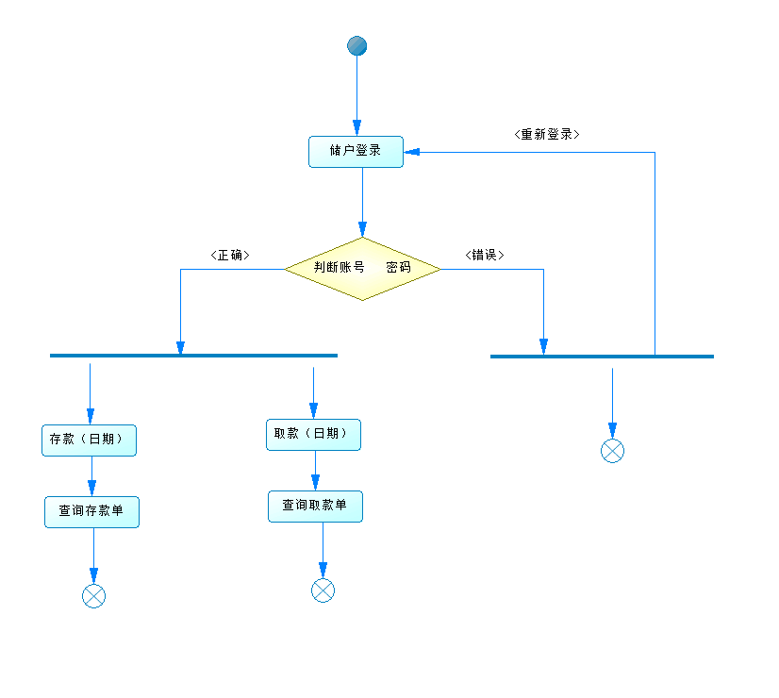**

1. 数据流分析



1. 数据字典

数据项：

|  |  |  |  |  |  |
| --- | --- | --- | --- | --- | --- |
| 数据项名 | 含义说明 | 数据类型 | 长度 | 取值范围 | 数据项联系 |
| 储户帐号 | 区别储户 | vchar | 20 |  | 一个储户对应一个账号 |
| 身份证号 | 区别储户 | vchar | 20 |  | 一个储户名对应一个身份证号 |
| 姓名 | 区别储户 | vchar | 20 |  | 一个储户有一个姓名 |
| 地址 | 区别储户 | vchar | 20 |  | 一个储户对应一个地址名 |
| 存款余额 | 储户信息 | vchar | 20 |  |  |
| 存款单号 | 标注存款单 | vchar | 20 |  | **一个存款单号对应一个取款单** |
| 存款金额 | 存款信息 | vchar | 20 |  |  |
| 存款方式 | **存款信息** | vchar | 20 |  |  |
| 取款单号 | 标注取款单 | vchar | 20 |  | 一个取款单号对应一个取款单 |
| 取款金额 |  | vchar | 20 |  |  |
| 取款方式 |  | vchar | 20 |  |  |
| 存款日期 |  | vchar | 20 |  | 一个存款日期对应一个存款 |
| 取款日期 |  | vchar | 20 |  | 一个取款日期对应一个取款 |

数据结构：

|  |  |  |
| --- | --- | --- |
| 数据结构名 | 含义名 | 组成 |
| 储户 | 储户信息 | 账号、身份证号、姓名、地址、存款余额 |
| 存款单 | 存款信息 | 存款单号、金额、存款方式 |
| 取款单 | 取款信息 | 取款单号、金额、取款方式 |
| 存款 | 日期信息 | 存款日期 |
| 取款 | 日期信息 | 取款日期 |

数据

|  |  |  |  |
| --- | --- | --- | --- |
| 数据流名 | 数据流来源 | 数据流去向 | 组成 |
| 储户管理 | 储户自己 | 银行负责人 | 储户信息 |
| 存款管理 | 储户自己 | 储户 | 存款单信息 |
| 取款管理 | 储户自己 | 储户 | 取款单信息 |
| 存款日期 | 银行 | 银行、储户 | 存款信息 |
| 取款日期 | 银行 | 银行、储户 | 取款信息 |

数据存储：

|  |  |  |  |
| --- | --- | --- | --- |
| 数据存储名 | 输入的数据流 | 输出的数据流 | 组成 |
| 储户表 | 储户信息 | 职工信息 | 储户信息 |
| 存款表 | 储户信息、存款单 | 存款日期 | 存款日期、储户信息、存款单 |
| 取款表 | 储户信息、取款单 | 取款日期 | 取款日期、储户信息、取款单 |
| 存款单表 |  | 取款单 | 取款单 |
| 取款单表 |  | 取款单 | 取款单 |

# 数据库概念结构设计

1. 实体分析

经需求分析，本次课程设计中包含五个实体，他们分别是储户实体、取款实体、取款单实体、存款实体、存款单实体

储户属性：账号、身份证号、姓名、地址、存款余额如下：

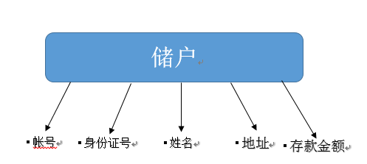

存款单属性：存款单号、存款金额、存款方式如下：

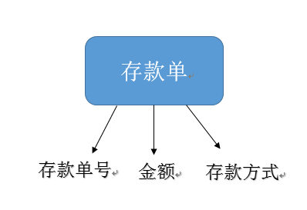

取款单号属性：取款单号、取款金额、取款方式如下：

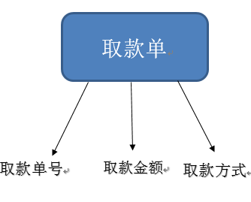

存款属性：存款日期。如下:

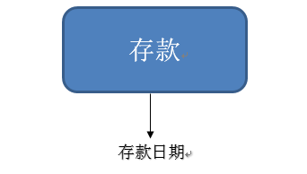

取款属性：取款日期。如下：

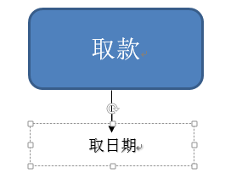

1. 联系分析

一个储户在一次操作中只能用一个账号、身份证号姓名、地址、以及只能输入一个存款金额，储户可以进行存款和取款两项业务，在进行存款和取款当中又有单号、金额、和方式以及时间，每个储户对应的业务操作都是一条线一对一下去的，但是每个业务都是可以有很多储户来进行业务办理的。

E-R图分析如下：

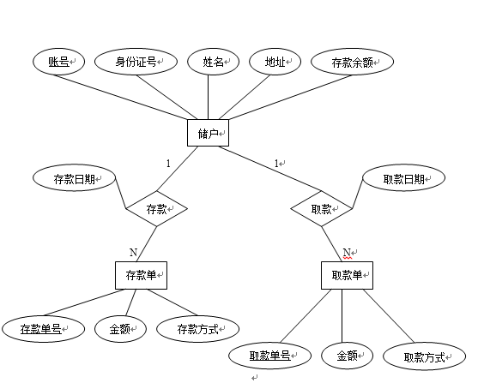

1. 概念模型分析（.PDM图）

在经过需求分析和实体属性的分析，以及各实体之间的关系，最终得到概念模型如下：

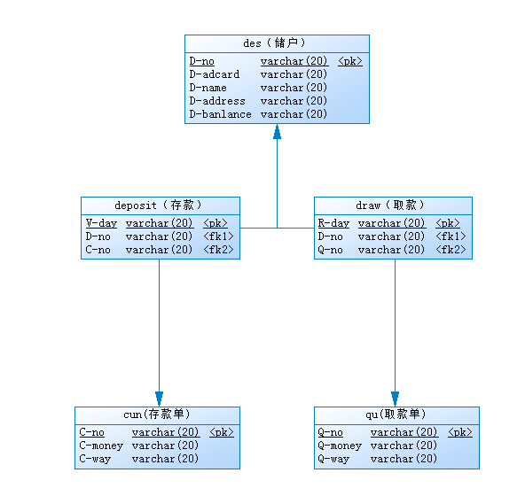

# 三、数据库逻辑逻辑结构设计

（一）概念模型转化为逻辑模型

1. 一对一关系的转化

在银行储蓄业务系统中没有一对一关系的转化

1. 一对多关系的转化

一个账号只属于一个储户，但一个储户有多个账号。

一个存款单只能参加一次存款，存款需要多个存款单参与。

一个取单只能参加一次取款取款，取款需要多个取款单参与。

存款：存款日期（主键）、储户账号（外键）、存款单号（外键）

取款：取款日期（主键）、储户账号（外键）、取款单号（外键）

1. 多对多关系的转化

银行储蓄业务管理系统不存在多对多关系

（二）逻辑模型设计（CDM图）

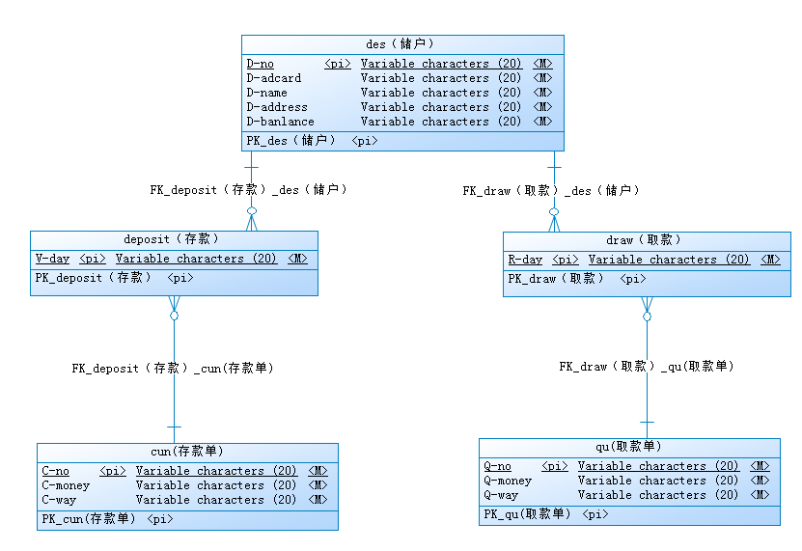

# 数据库物理实现

1. 表设计

1.储户信息表设计

|  |  |  |  |
| --- | --- | --- | --- |
| 字段名称 | 字段解释 | 数据类型 | 备注 |
| D-no | 储户帐号 | vchar(20) | 主键 |
| D-adcard | 身份证号 | vchar(20) | 非空 |
| D-name | 姓名 | vchar(20) | 非空 |
| D-address | 地址 | vchar(20) | 非空 |
| D-banlance | 存款余额 | Vchar(20) | 非空 |

2.存款单信息表设计

|  |  |  |  |
| --- | --- | --- | --- |
| 字段名称 | 字段解释 | 数据类型 | 备注 |
| C-no | 存款单号 | vchar(20) | 主键 |
| C-money | 存款金额 | vchar(20) | 非空 |
| C-way | 存款方式 | vchar(20) | 非空 |

3.取款单信息表设计：

|  |  |  |  |
| --- | --- | --- | --- |
| 字段名称 | 字段解释 | 数据类型 | 备注 |
| Q-no | 存款单号 | vchar(20) | 主键 |
| Q-money | 存款金额 | vchar(20) | 非空 |
| Q-way | 存款方式 | vchar(20) | 非空 |

4.存款信息表设计：

|  |  |  |  |
| --- | --- | --- | --- |
| 字段名称 | 字段解释 | 数据类型 | 备注 |
| V-day | 存款日期 | vchar(20) | 主键 |

5.取款信息表设计：

|  |  |  |  |
| --- | --- | --- | --- |
| 字段名称 | 字段解释 | 数据类型 | 备注 |
| R-day | 取款日期 | vchar(20) | 主键 |

1. 创建表和完整性约束代码设计
2. 创建储户表及完整性约束：

CREATE TABLE des（储户）(

D-No varchar(20) primary key,

D-adcard varchar(20) NOT NULL,

D-name varchar(20) NOT NULL,

D-banlance varchar(20) NOT NULL,

D-address varchar(20) NOT NULL,)

1. 创建存款单表及完整性约束：

CREATE TABLE cun（存款单）(

C-no varchar(20) primary key,

C-money varchar(20) not null,

C-way varchar(20) not null,)

1. 创建取款单及完整性约束：

CREATE TABLE qu（取款单）(

Q-no varchar(20) primary key,

Q-money varchar(20) not null,

Q-way varchar(20) not null,)

1. 创建存款表及完整性约束：

CREATE TABLE deposit（存款）(

V-day varchar(20) primary key,)

1. 创建取款表及完整性约束:

CREATE TABLE draw（取款）(

R-day varchar(20) primary key,)

1. 创建视图、索引
2. 创建视图
3. 创建储户的信息的视图。

create view P1

as

select des.D-no ,D-adcard ,D-name，D-address，D-banlance

from des

WHERE C-No = 1

1. 创建储户存款单的信息的视图。

create view P2

as

select .C-no ,C-money ,C-way

from des,

WHERE C-No = 1 and Supplier.C-No =Supply.C-No

1. 创建索引

为改数据库中的Supply和officer两个表建立索引。其中Supply表按照设备数量升序建立唯一索引。Officer表按照职工工资升序建立唯一索引。

CREATE UNIQUE INDEX des on despit;

CREATE UNIQUE INDEX cun on cunkuan;

# 五、数据库功能调试

1. 存款管理模块
2. 查询储户信息

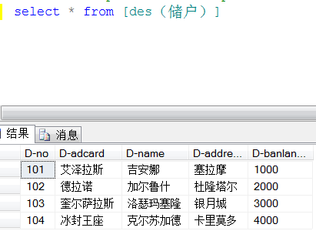

1. 工程负责人管理模块
2. 查询存款单信息

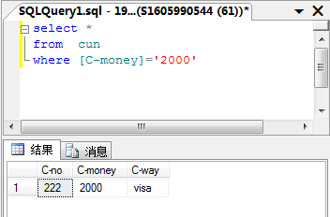

1. 查询储户信息

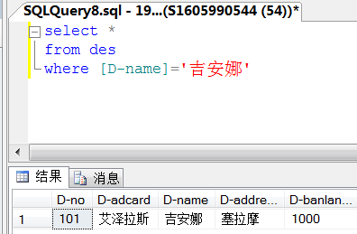

1. 查询取款单信息

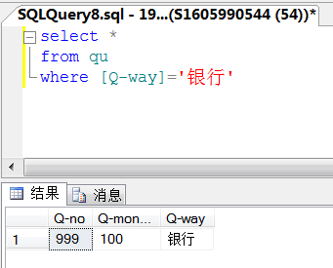

1. 查询存款信息

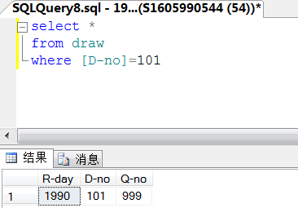

1. 查询取款信息

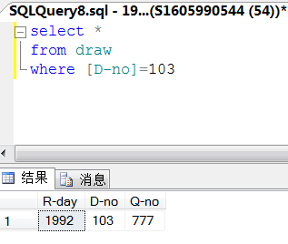

1. 系统管理员管理模块
2. 对储户的信息管理

1.1插入储户信息

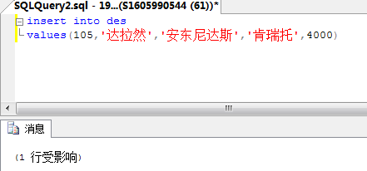

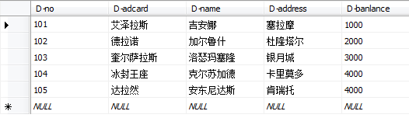

1.2删除储户信息

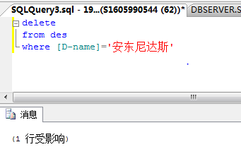

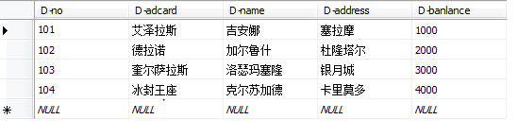

1.3修改储户信息

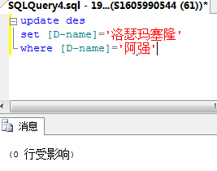

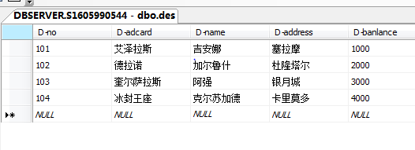

1. 对存款单的信息管理

2.1插入存款单信息

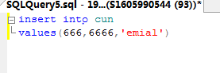

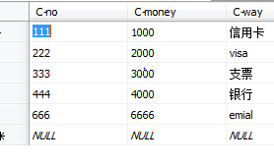

2.2删除存款单信息

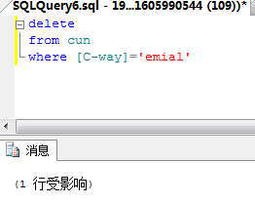

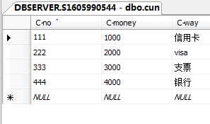

2.3修改存款单信息

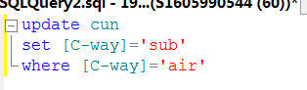

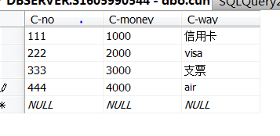

1. 对取款单的信息管理

3.1插入取款单信息

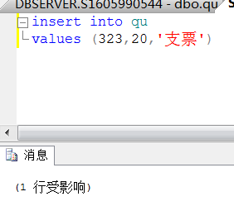

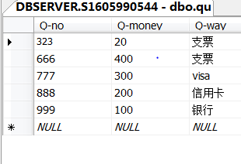

3.2删除取款单信息

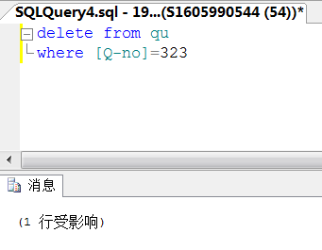

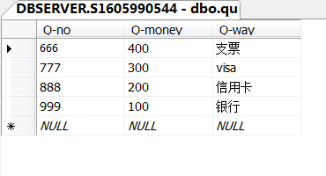

3.3修改取款单信息

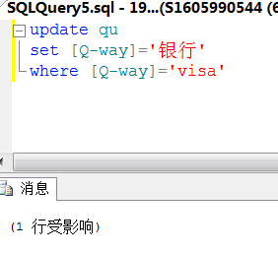

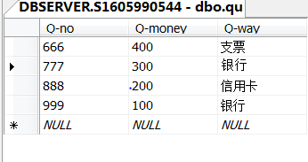

# 六、设计系统前台软件

（一）开发软件选择

本系统是根据医院的实际情况制作的一套简单实用的系统，可以大大提高医院的管理效率，对医院的全面管理有很好的把控，操作简单，界面人性化。采用Dreamwaver设计ASP前台，工具使用DreamwaverCS6。

（二）软件功能要求与设计

Adobe Dreamweaver，简称“[DW](https://baike.baidu.com/item/DW/15975506" \t "_blank)”，最初为美国[MACROMEDIA](https://baike.baidu.com/item/MACROMEDIA" \t "_blank)公司开发，2005年被[Adobe公司](https://baike.baidu.com/item/Adobe%E5%85%AC%E5%8F%B8" \t "_blank)收购。DW是集[网页](https://baike.baidu.com/item/%E7%BD%91%E9%A1%B5" \t "_blank)制作和管理网站于一身的所见即所得[网页代码](https://baike.baidu.com/item/%E7%BD%91%E9%A1%B5%E4%BB%A3%E7%A0%81" \t "_blank)编辑器。利用对 [HTML](https://baike.baidu.com/item/HTML" \t "_blank)、[CSS](https://baike.baidu.com/item/CSS/5457" \t "_blank)、[JavaScript](https://baike.baidu.com/item/JavaScript" \t "_blank)等内容的支持，[设计师](https://baike.baidu.com/item/%E8%AE%BE%E8%AE%A1%E5%B8%88/5112897" \t "_blank)和[程序员](https://baike.baidu.com/item/%E7%A8%8B%E5%BA%8F%E5%91%98" \t "_blank)可以在几乎任何地方快速制作和进行[网站建设](https://baike.baidu.com/item/%E7%BD%91%E7%AB%99%E5%BB%BA%E8%AE%BE/185526" \t "_blank)。Adobe Dreamweaver使用所见即所得的接口，亦有[HTML](https://baike.baidu.com/item/HTML" \t "_blank)（[标准通用标记语言](https://baike.baidu.com/item/%E6%A0%87%E5%87%86%E9%80%9A%E7%94%A8%E6%A0%87%E8%AE%B0%E8%AF%AD%E8%A8%80" \t "_blank)下的一个应用）编辑的功能，借助经过简化的智能编码引擎，轻松地创建、编码和管理[动态网站](https://baike.baidu.com/item/%E5%8A%A8%E6%80%81%E7%BD%91%E7%AB%99" \t "_blank)。访问代码提示，即可快速了解 HTML、CSS 和其他[Web](https://baike.baidu.com/item/Web/150564" \t "_blank) 标准。使用[视觉](https://baike.baidu.com/item/%E8%A7%86%E8%A7%89/5228" \t "_blank)辅助功能减少错误并提高[网站开发](https://baike.baidu.com/item/%E7%BD%91%E7%AB%99%E5%BC%80%E5%8F%91/1294506" \t "_blank)速度。

1.登录界面

登录界面可以使用用户名与密码进行登录，登录成功则可以对储户信息进行查看。

2.默认界面

默认界面显示的是储户的信息。

3.更新数据界面

更新界面可以对储户的信息进行更新。

4.插入数据界面

插入界面可以实现对储户信息进行插入。

（三）软件功能实现

1.登录界面

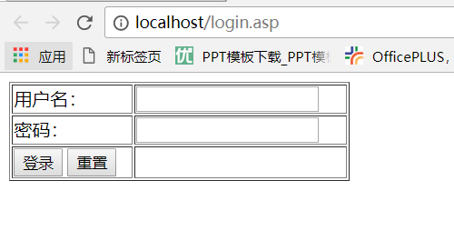

2.默认界面

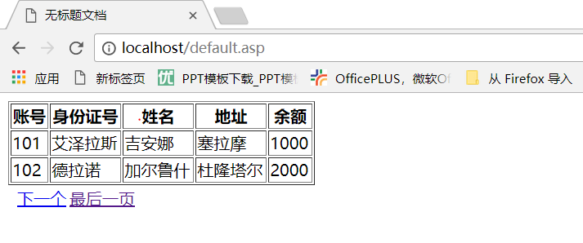

3.更新数据界面

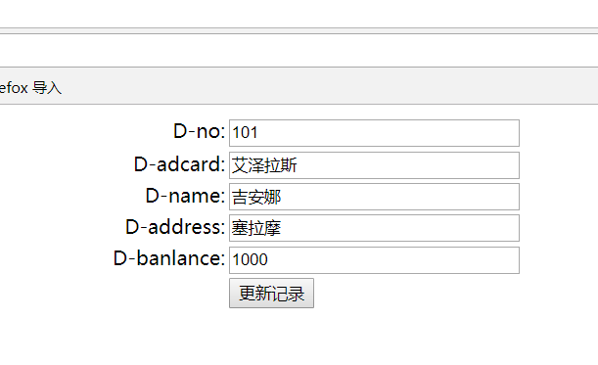

（四）系统测试

1.创建ODBC数据源

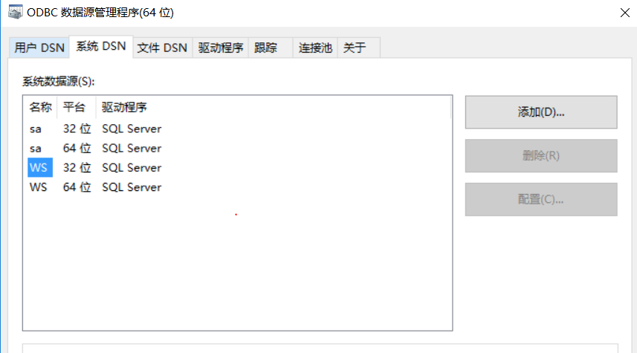

2.在IIS中配置ASP.net的运行环境

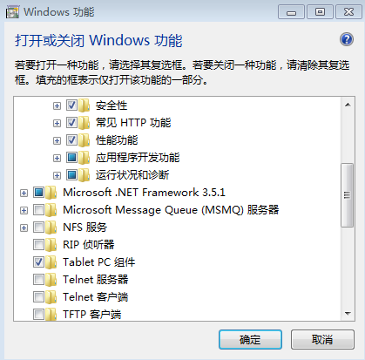

3.IIS服务成功安装

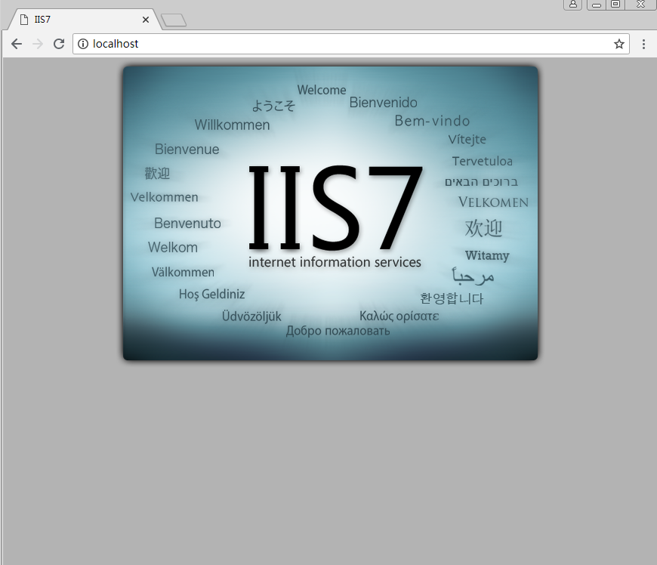

4.在DW中创建站点，连接到数据库

1. 添加记录集

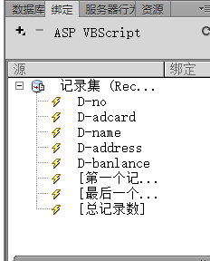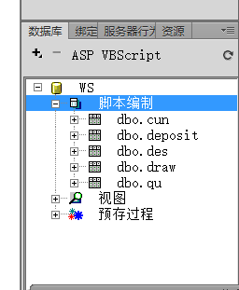

1. 设计登录界面

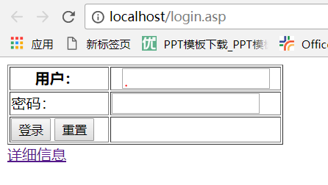

1. 初始界面



1. 更新界面

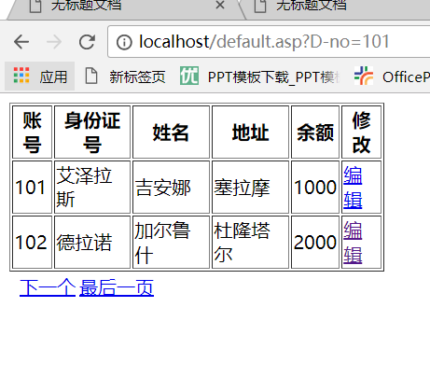

5.插入界面

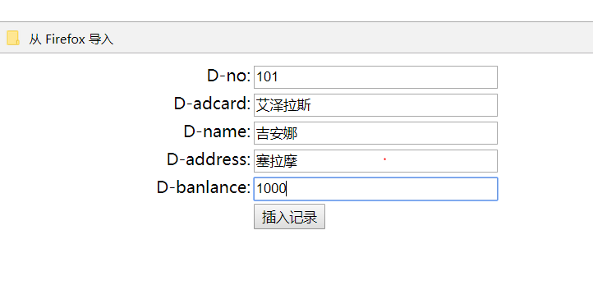

# 六、设计总结

通过这次课程设计，让我发现了很多问题。虽说上了数据库上过管理信息系统等相关的课程，但是没有亲身经历过相关的设计工作细节。还是有一定挑战的，其中存在许多困难，但是这次课程设计在考前对我来说也是一次很好的复习知识点的机会，在实践中我对于很多知识有了更进一步的了解，收获颇多。

通过这次课程设计发现数据库这门课学习需要多加练习，比如在建立数据库时一定不能违背实体完整性、参照完整性、用户定义完整性这三点，而在根据题目画ER图时一定要将关系理清楚，建立好主码和外键，把各个表用正确的关系联系起来。

这次实验的前端设计算是我从来没有接触过的部分了，它需要现给予ASP与ODBC一定权限，我在做这部分的时候因为从来没有接触过这方面所以老是出错。其中路径错误是我遇到最多的问题，在建立站点的时候一定要注意路径的正确，在保存记录集的时候也要把它保存到你刚刚保存的路径。这次实验教会了我怎么使用DW，怎么设计页面，插入页面，更新页面。对我的帮助很大。SQL sever是一个很有用的工具，在以后的工作和学习中能经常用到。我会把这门课学好，以后能灵活的运用到学习到的知识。